 | Name: | Klasse: 1 | Datum: |  | KV 5
Zuhören und Verstehen ‒ 5

1
Über welches Tier wird im Text gesprochen? Kreise es ein.

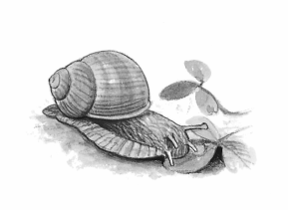
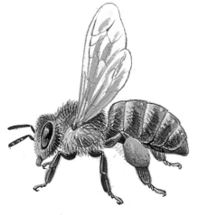
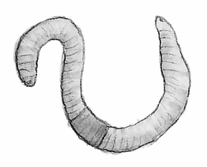

Mir fiel die Aufgabe:

2
Schreibe den Namen des Tieres auf. Benutze alle Buchstaben.

n ck e
e Sch

Es ist eine .

Diese Aufgabe fiel mir:

3
Was ist die Schnecke? Bringe die Wörter in die richtige Reihenfolge und
schreibe den Satz auf.
Die
Schnecke
ist
Weichtier
ein

.

Diese Aufgabe fiel mir:
 | Name: | Klasse: 1 | Datum: |  | KV 5
4
Was hat die Schnecke keine?
Suche den richtigen Satz und male die Wörter mit der gleichen Farbe an.

Er | hat | der | Hände.
Du | tut | nie | Füße.
Sie | ist | eine | Augen.
Es | mit | keine | Beine.
Wir | und | das | Knochen.

Diese Aufgabe fiel mir:

5
Welches Wort fehlt in dem Satz? Ergänze.

Manche

haben Schneckenhäuser.

Diese Aufgabef fiel mir:

6
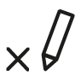
Kreuze die richtigen Sätze an.

 | richtig | falsch
Igel haben zwei Fühler.
Die Schnecke hat drei Paar Fühler.
Die Schnecke hat zwei Paar Fühler.
Die Biene hat zwei Paar Fühler.
Zwei Paar Fühler hat die Schnecke.

Diese Aufgabe fiel mir:
 | Name: | Klasse: 1 | Datum: |  | KV 5
7

In jeden Satz sind zwei Wörter falsch.
Streiche sie durch und schreibe die richtigen Wörter darüber.

Auf dem kürzeren Paar sind Ohren.

Mit den längeren Fühlern riecht und tastet die Biene.

Diese Aufgabe fiel mir:

8
Hier kannst du noch eine Schnecke malen.

Geschafft, du hast alle Aufgaben erfüllt.

Lösungen

1
Über welches Tier wird im Text gesprochen? Kreise es ein.

2
Schreibe den Namen des Tieres auf.

Es ist eine Schnecke.

3
Was ist die Schnecke? Bringe die Wörter in die richtige Reihenfolge und schreibe den Satz auf.

Die Schnecke ist ein Weichtier.

4
Was hat die Schnecke keine?
Suche den richtigen Satz und male die Wörter mit der gleichen Farbe an.

Er | hat | der | Hände.
Du | tut | nie | Füße.
Sie | ist | eine | Augen.
Es | mit | keine | Beine.
Wir | und | das | Knochen.

5
Welches Wort fehlt im Satz? Ergänze.

Manche Schnecken haben Schneckenhäuser.

6
Kreuze die richtigen Sätze an.

 | richtig | falsch
Der Igel hat zwei Paar Fühler. |  | X
Die Schnecke hat drei Paar Fühler. |  | X
Die Schnecke hat zwei Paar Fühler. | X
Die Biene hat zwei Paar Fühler. |  | X
Zwei Paar Fühler hat die Schnecke. | X

7
In jeden Satz sind zwei Wörter falsch.
Streiche sie durch und schreibe die richtigen Wörter darüber.

längeren Augen
Auf dem kürzeren Paar sind die Ohren.

kürzeren Schnecke
Mit den längeren Fühlern riecht und tastet die Biene.

Vorlesetext

Die Schnecke ist ein Weichtier.
Sie hat keine Knochen.
Manchen Schnecken haben Schneckenhäuser.
Die Schnecke hat zwei Paar Fühler.
Auf dem längeren Paar sind die Augen.
Mit den kürzeren Fühlern riecht und tastet die Schnecke.

